U.PRICE | DESCRIPTION | ITEM
 |   اوفرلود A1.6-1.1 | HY-HITH22K1.6S
 | اوفرلود A2.1-1.5 | HY-HITH22K201S
 | اوفرلود A5-3 | HY-HITH22K5S
 | اوفرلود A10-7 | HY-HITH22K10S
 | اوفرلود A13-9 | HY-HITH22K13S
 | اوفرلود A18-12 | HY-HITH22K18S
 | اوفرلود A22-16 | HY-HITH22K22S
 | اوفرلود A26-18 | HY-HITH40K26S
 | اوفرلود A40-28 | HY-HITH40K40S
 | اوفرلود A50-36 | HY-HITH50K50S
 | اوفر لود A50-36 | HY-HITH90K50S
 | اوفرلود A63-45 | HY-HITH90K65S
 | اوفرلود A80-60 | HY-HITH90K80S
 | اوفرلود A90-70 | HY-HITH90K90S
 | اوفرلود ACT A180-108 | HY-HITH220K180S
 | اوفرلود CT A220-132 | HY-HITH220K220S
 | اوفرلود CT A300-180 | HY-HITH300K300S
 | اوفرلود CT A400-240 | HY-HITH500K400S
 | اوفرلود CT A500-300 | HY-HITH500K500S
 | اوفرلود A130-78 | HY-HITH40K32S
 | اوفرلود A2-3 | HY-HITH22K3S
 | اوفرلود A32-24 | HY-HITH40K32S

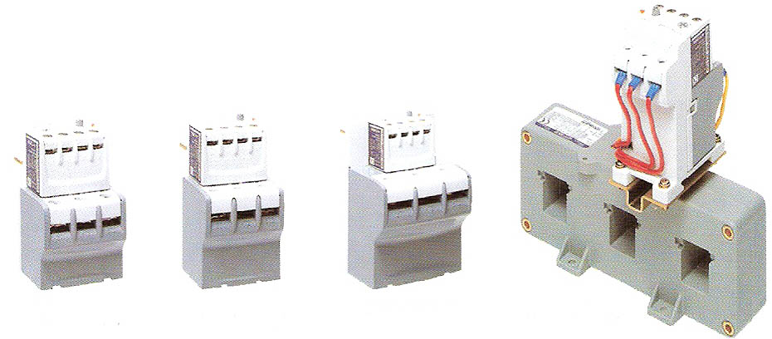

الفرع ارئيسي : العراق - بغداد
هاتـف : 8150935 1 00964 / 8169702 1 00964
موبايل: 1946590 790 00964
لبنان: 9054 371 00961

E-mail :info@goldenlight-iraq.com jabbar.alaskari@yahoo.com
Web: www.goldenlight-iraq.com

الفرع الثاني : أربيـل ـ سيطقان
موبايل :7507315481 00964
موبايل:009647707516355

U.PRICE | DESCRIPTION | ITEM
 | انترلوك A9-40A | HY-HITL40
 | انترلوك A130-65A | HY-HITL130
 | انترلوك A220-150A | HY-HITL220
 | انترلوك A300-260A | HY-HITL300
 | انترلوك A800-400A | HY-HITL800

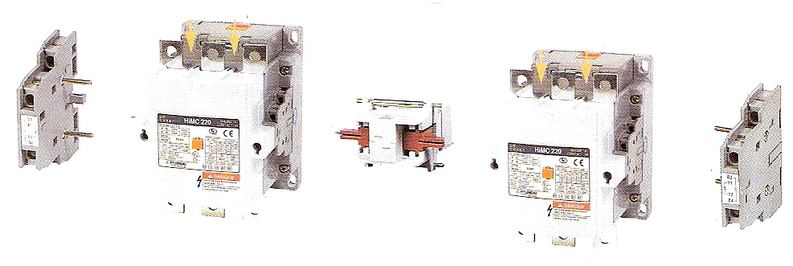

الفرع الرئيسي : العراق - بغداد
هاتـف : 8150935 1 00964 / 8169702 1 00964
موبايل: 1946590 790 00964
لبنان: 9054 371 00961

الفرع الثاني : أربيـل ـ سيطقان
موبايل :7507315481 00964
موبايل:009647707516355

E-mail :info@goldenlight-iraq.com jabbar.alaskari@yahoo.com
Web: www.goldenlight-iraq.com

